# 1. Przeglądnie oferty

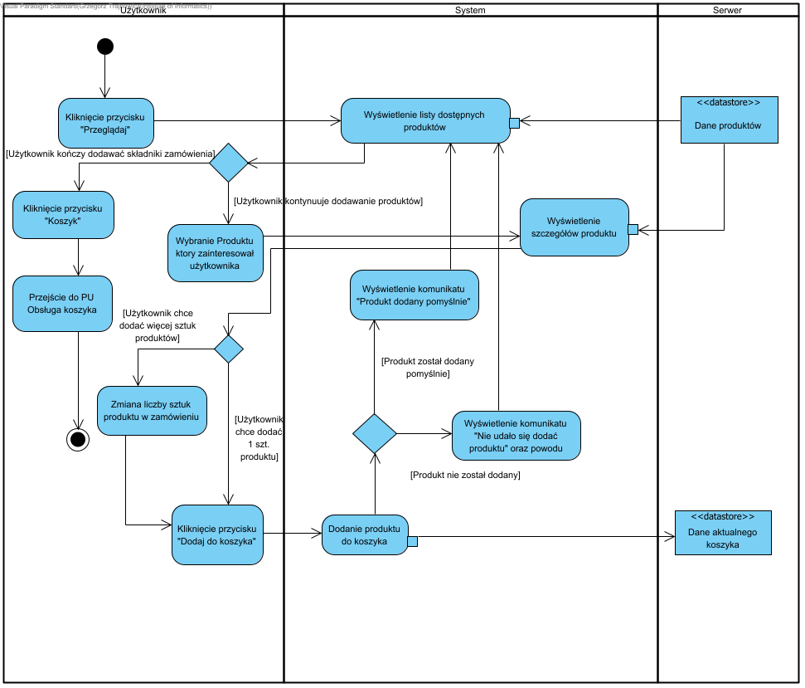

# 2. Obsługa koszyka

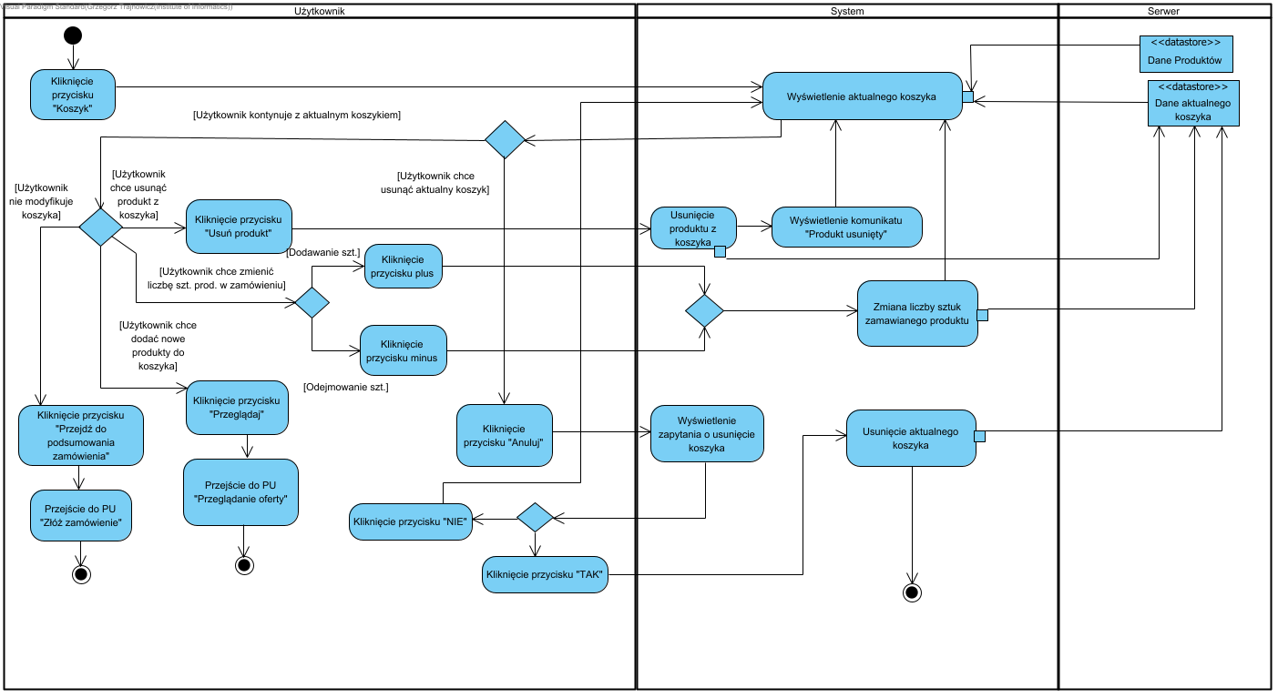

**Makiety Interfejsu**

1. Przeglądanie oferty

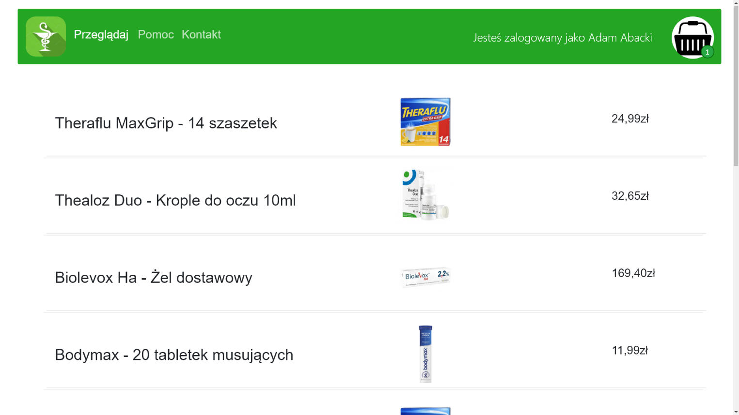

2. Wybór produktu

3. Komunikat “Dodany Pomyślnie”

4. Komunikat “Produkt nie dodany”

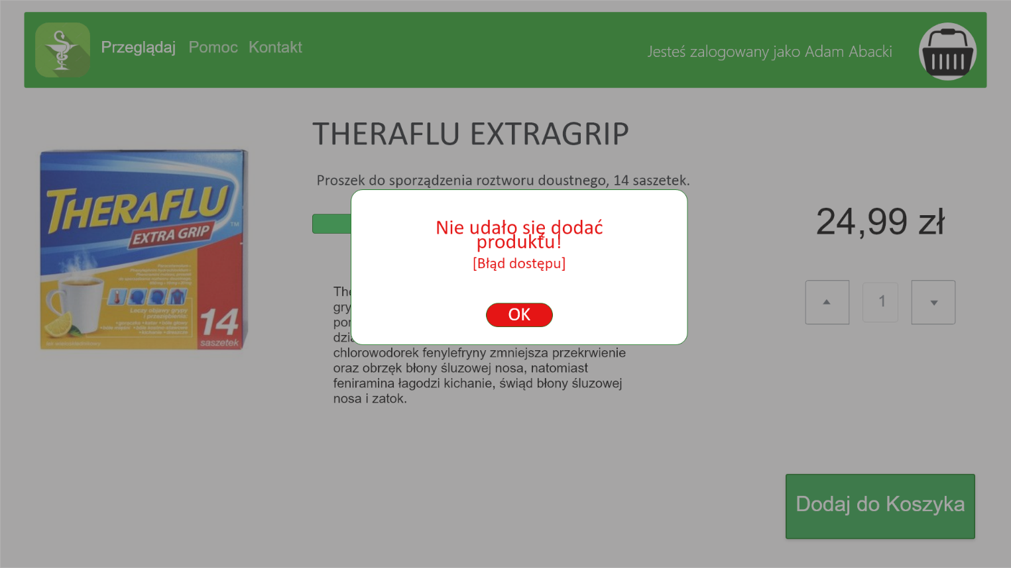

5. Podsumowanie koszyka.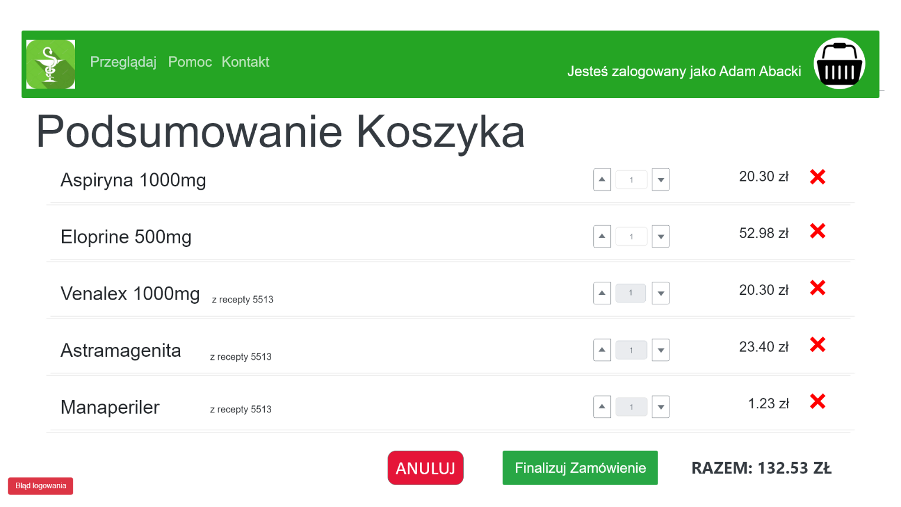

6. Usuwwanie produktu

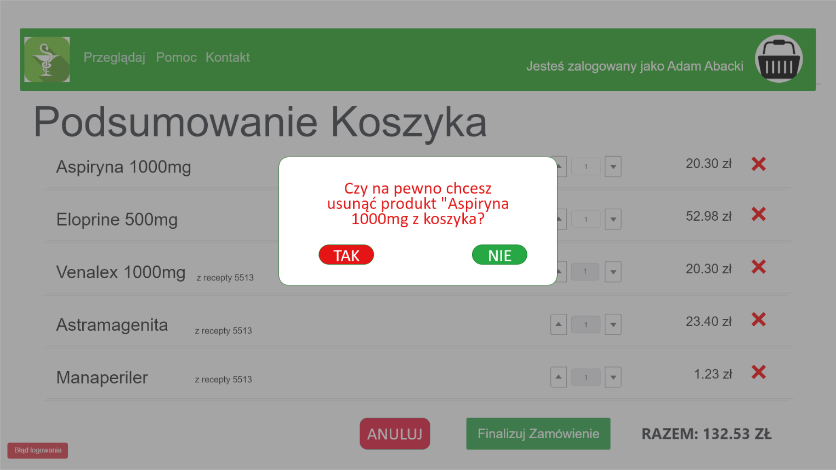

7. Usunięcie produktu

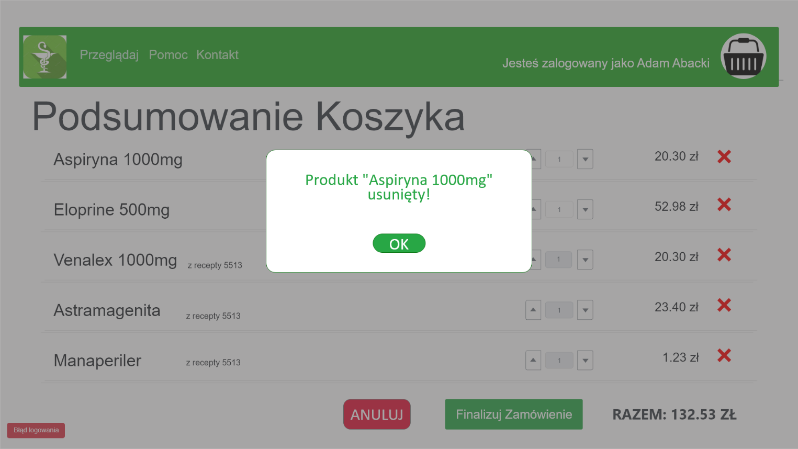

8. Usuwanie koszyka

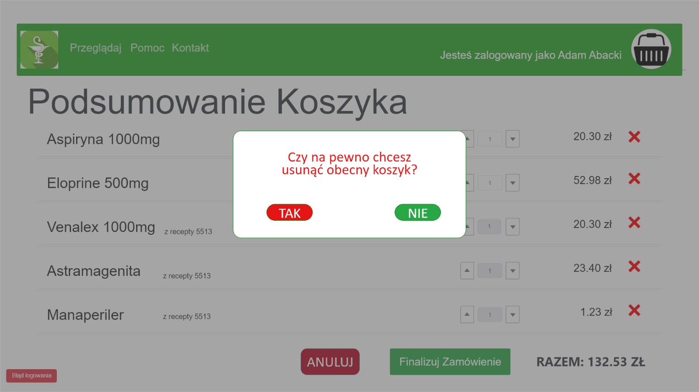

9. Koszyk usunięty

